Sammanfattning - Modul 3

Innehållsförteckning

Innehållsförteckning 1
Centrala koncept - Från ägg till embryo 2
Gametogenes och fertilisering 2
Första embryonalveckan 6
Andra embryonalveckan 7
Tredje embryonalveckan 10
Meios och variation, könsbestämning 12
Neurulation och veckning 15
Anläggning av organ - kommer ej examineras 18
Utvecklingsbiologins molekylärbiologi 18
Regenerativ medicin nu och i framtiden 22

Centrala koncept - Från ägg till embryo
Olika faser i människans utveckling
- Embryonalperiod: Från befruktning fram till v. 8-9. Tiden då alla viktiga strukturer och organ bildas. Fostret är som mest känslig för fosterskadande (teratogena) ämnen under denna tid. (=alkohol, droger, virus, förhöjda doser vitamin A).
- Fosterperiod: Fetal-period. Från ca mån 2 till födseln. Kraftig tillväxt av embryot och alla organ som bildats i embryonalperioden mognar så de kan fullgöra sin funktion.
- Prenatalperiod: Från graviditetsvecka 22 till 7 dagar efter födseln. Organ som snabbt måste aktiveras t.ex lungorna som snabbt måste kicka in och fungera. Flera organ ska börja fungera.

Deskriptiv embryologi: en aspekt av utvecklingsbiologin (den andra är molekylär förståelse). Anatomiska strukturer hos det växande embryot. Handlar om att berätta om olika stadier men inte förklara hur det går till molekylärt.

Grundläggande molekylär förståelse: andra aspekten av utvecklingsbiologi. Handlar om mekanismerna - vilka gener och protein som är viktiga för vår utveckling.

Regenerativ medicin: olika sätt att reparera, ersätta eller regenerera skadade celler, vävnader eller organ. T.ex för parkinsons sjukdom att man nybildar dopaminproducerande celler mha stamceller och lägger in de i parkinsons patienter för att återfå motoriska problem.

Gametogenes och fertilisering
Bildning av könsceller (gameter) - Meios:
Diploida celler (=cell med dubbel kromosomuppsättning - 46 st) genomgår celldelning och får halverat antal homologa kromosomer och bildar haploida celler (=cell med enkel uppsättning kromsomer - 23 st).
- DNA-replikation. Kromsomerna dupliceras.
- Kromosomerna lägger sig som par i spindelplanet - homologa kromosomer
- Separering av homologa kromosomerna
- Celldelning 1 - bildar två haploida celler.
- Celldelning 2 - bildar 4 haploida celler.

I meiosen får dottercellerna antingen en maternell eller paternell kromosom. I mitos får dottercellen både paternella och maternella kromosomer.

Normalt föds barnen med rätt antal kromosomer → euplodi.
Aneuplodi → fel antal kromosomer.

Tidsskalan i bildning av könsceller:
Spermatogenesen (gametogenes för män) tar ca 64 dagar:
- Mitos tar ca 16 dagar.
- Den första meiotiska delningen tar ca 8 dagar.
- Den andra meiotiska delningen tar ca 16 dagar.
- Spermiogenes tar ca 24 dagar.

Likheter och skillnader i gametogenes mellan män och kvinnor:
Gemensamt: Förstadieceller (PKC = primitiva könsceller) som ska bilda gameter komemr från gulesäckens vägg. De migrerar sedan till genital ridge som bildar framtida gonader. Gameter börjar bildas under embryostadiet. Framtida gonader bildar ovarier för kvinnor och testis för män.

Det finns en SRY-gen på Y-kromosomen som ger upphov till manlig gonadutveckling. I den manliga gonaden finns det andra celler som ger upphov till transkriptionsfaktorn SRY som sätter igång gonadernas utveckling till manlig testis och spermieutveckling. Utan SRY-genen kommer PKC inte att påbörja spermieutveckling och kommer då påbörja äggutveckling istället. Det är således inte X- eller Y-kromosomen i PKC som bestämmer om de bildar ägg eller spermie, det är en manlig eller kvinnlig gonad som bestämmer om PKC bildar ägg eller spermie.

Skillnad: när PKC går in i en manlig gonad utvecklas det till en spermatogonium. När PKC går in i kvinnlig gonad bildas oogonium. Det sker två meioser vid gametogenesen hos både män och kvinnor men hos kvinnor kommer endast den sekundära meiosen att slutföras om ägget blir befruktat. Därför tar kvinnors gametogenes mycket längre tid för att cellerna avstannar under meiosen. Varje primär oocyt bildar endast en mogen äggcell medan varje primär spermatocyt bildar fyra mogna spermier.

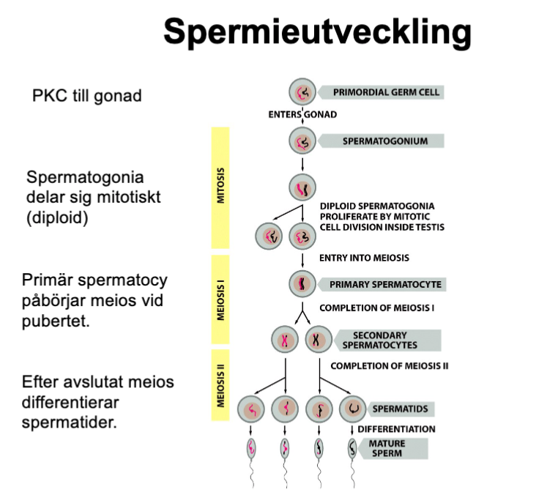
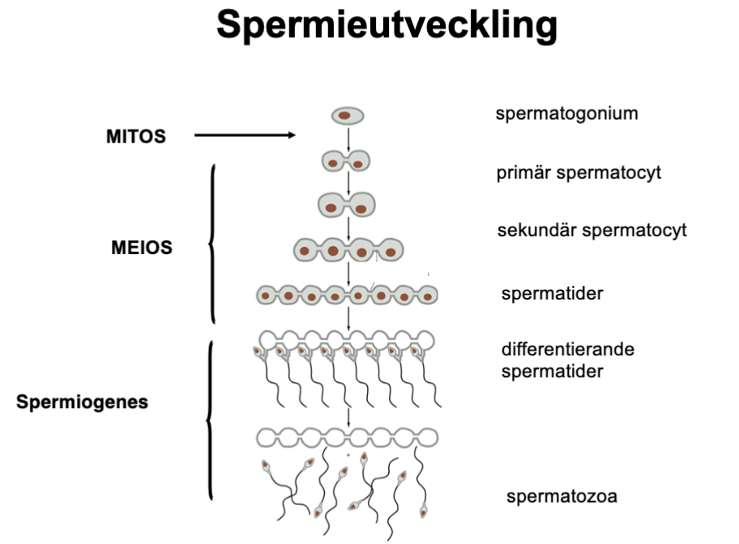

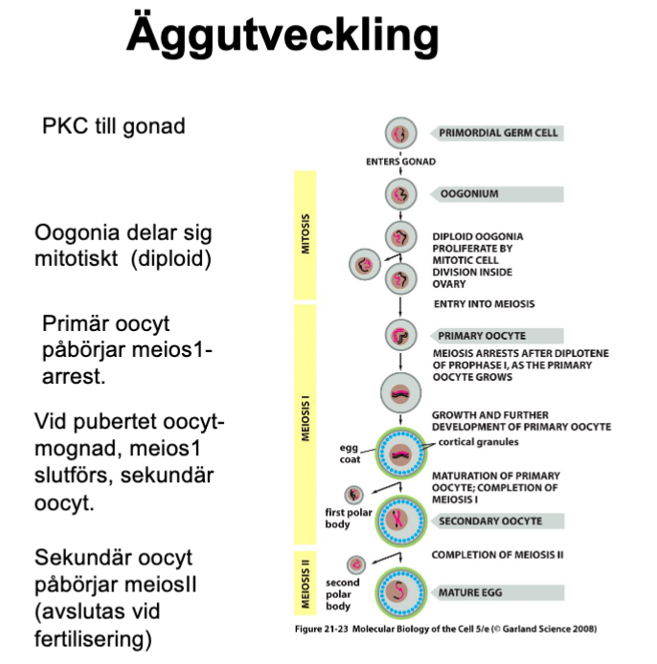
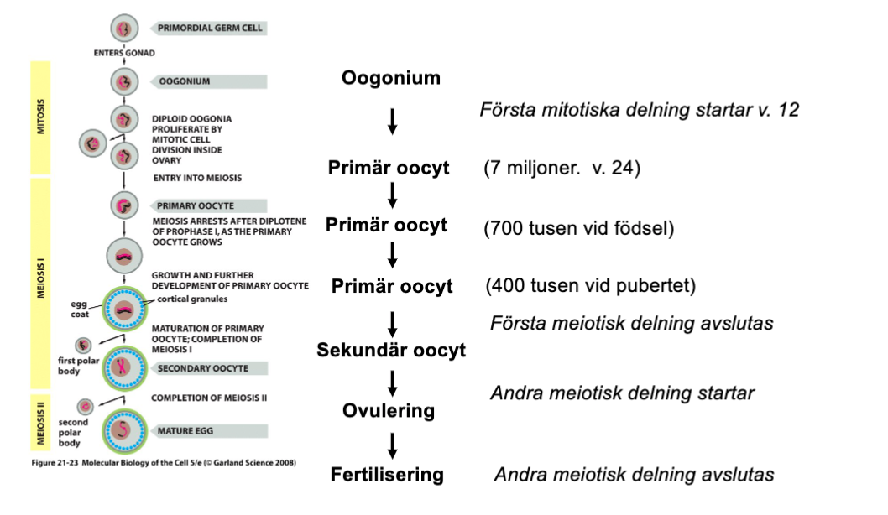

Polyspermi: en äggcell blir befruktat av flera spermier.

Första embryonalveckan
Embryots vandring från äggledaren till livmodern:
Zygot cell bildas vid befruktningen i äggledaren. Klyvningsembryot genomgår klyvningsdelning (cellen blir mindre vid varje delning t.sk från mitos) dag 1-4 och vandrar genom äggledaren mha cilier. Alla de cellerna är totipotenta. Sedan nås 16-cellstadiet dag 4 och bildar morulan där cellerna ligger tätt och har kontakt via tight junctions. När de ligger så kompakt kan det dock bli problem med syresättningen och då initieras bildningen av blastocysten dag 5. Där sker första differentieringen. Inuti blastocysten finns embryoblaster som kommer ge upphov till embryot. Det finns även trofoblaster (ger upphov till extraembryonal vävnad) och en blastocysthåla. Sedan når blastocysten livmodern mha cilier och kläcks ur zona pelucida och blastocysten kan binda till livmoderslemhinnan.

Blastocystens implantation i livmoderväggen:
När blastocysten kläcks den 5e dagen kommer den ur zona pelucida. Dag 6 kommer blastocysten i kontakt med livmodersslemhinnan (endometriet) som stimulerar celldelning i trofoblasten. Trofoblasterna delas i 2 typer: syncytiotrofoblaster som invarderar livmodersslemhinnan och sedan bilda embryots del av placenta samt cytotrofoblast som omger blastocysthålan. Om blastocysten implanteras i livmodern producerar det hCG som är ett hormon som upprätthåller äggstockarnas produktion av progesteron för att vidmakthålla graviditeten. Annars hade progesteronproduktionen minskat vid menstruation.

Ektopisk graviditet:
Zygot bildasmen implantationen inträffar på fel plats t.ex genom att det befruktade ägget inte kan ta sig ned från äggledaren till livmodern och fastnar där.

Andra embryonalveckan
Det tidiga embryots olika celltyper: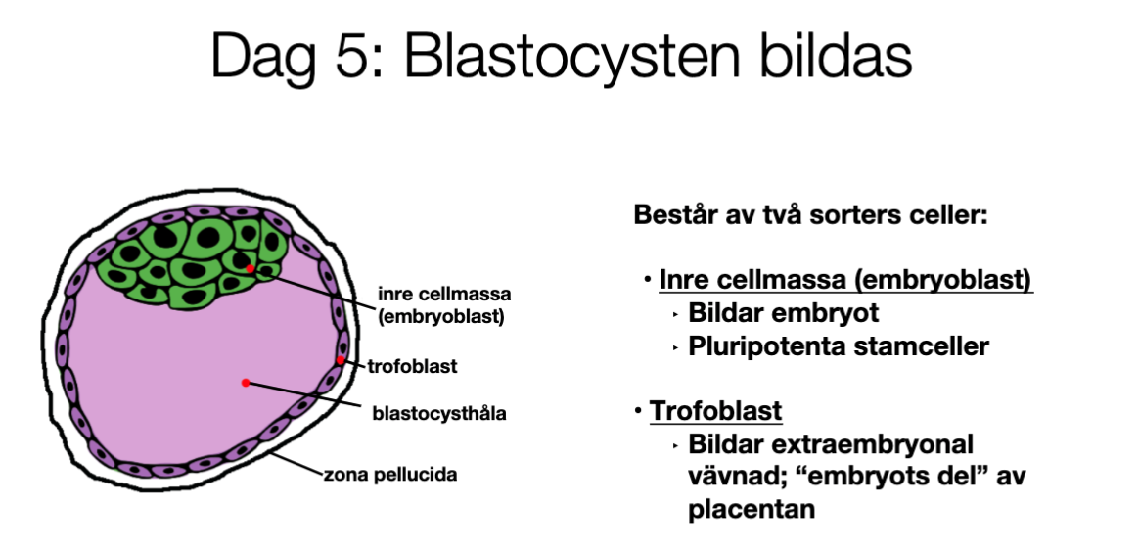
Vecka 1 (dag 6) kommer blastocysten binda till livmoderslemhinnan och då omvandlas trofoblasterna som ovan nämnt.
- Embryoblaster
Utgör den inre cellmassan och kommer utvecklas till embryot.
- Syncytiotrofoblaster
Celler som invarderar livmoderslemhinnan och bildar sedan embryots del av placenta.
- Cytotrofoblaster
Omger blastocysthålan.

Bildandet av lakuner och den tidiga blodcirkulationen:
Dag 8 kommer syncytiotrofblasten att invardera livmoderslemhinnan ytterligare och penetrerar epitelskikt och dess basalmembran. Dag 9 blir embryot helt implanterat i livmoderslemhinnans epitelskikt. I syncytiotrofoblasterna kommer lakuner bildas. Det är små hålrum för att kunna få blodutbyte mellan mamman och blivande embryot. Dag 10-11 kommer lakuner fusera med moderns cirkulation och blodfylls med maternellt blod.

Bildandet av två groddblad:
Dag 7-8 blir embryot bilaminärt och den inre cellmassan (embryoblaster) kommer differentiera sig till två typer: epiblaster (primärt ektoderm) och hypoblaster (primärt endoderm). Epiblaster ger upphov till embryot och hypoblaster ger upphov till extraembryonal vävnad.

Bildandet av kroppshålor:
Amnionhålan:
Dag 8 bildas primära amnionhålan efter att embryoblasterna differentierat sig (dag 7-8).

Dag 9: Amnionhålan blir större och bildar sekundär amnionhåla. Epiblaster migrerar och hålrummet blir helt omgiven av dem. De kallas nu amnioblaster.

Gulesäck:
Dag 9: hypoblasterna migrerar och börjar bilda heusers membran som börjar omge blastocysthålan.

Dag 10-11: när heusers membran omger blastocysthålan kallas den primär gulesäck.

Dag 12-13: När cytotrofoblasterna har omgivit hela gulesäcken kommer den primära gulesäcken snörpas av och den definitiva/sekundära gulesäcken bildas och en restprodukt.

Chorionhåla:

Dag 10-11 börjar ytterligare en håla bildas.

Dag 11-12: hypoblaster differentierar till extraembryonala mesodermet. De migrerar mellan heusers membran och cytotrofoblasten och bryter ned extraembryonala retiklet och chorionhålan bildas.

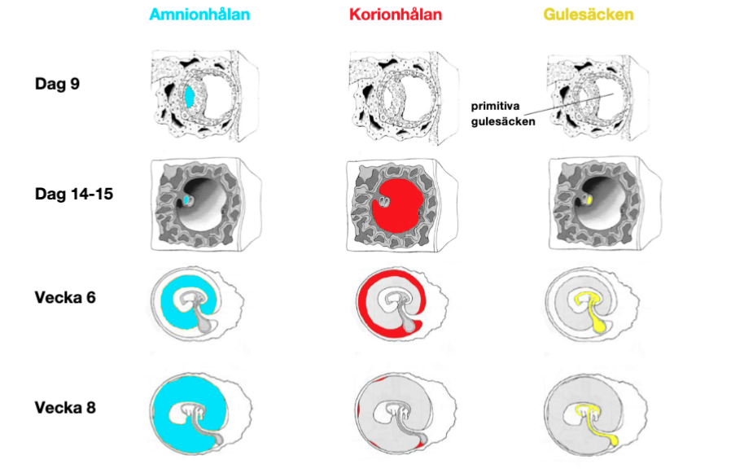

Tredje embryonalveckan
Embryot utvecklas nu från att ha två groddskikt till att få tre olika groddskikt genom en process som kallas gastrulering. De tre groddskikten kallas ektoderm, mesoderm och endoderm och ger upphov till de olika organen och vävnaderna i den vuxna individen.

Gastrulering: processen som skapar det 3-skiktade embryot.
Gastruleringen startar genom att epiblastytan (primära ektodermet) förtjockas och bildar primitivknottran som förlängs till primitivstrimman. Epiblastceller vandrar ner egnom primitivknottran och primitivstrimman och tränger undan hypoblasten (det primära endotermet) och bildar definitivt endoterm och mesoderm. De celler som blir kvar i epiblastlagret byter namn till ektoderm.

Utveckling av de tre groddbladen till olika strukturer i den vuxna kroppen:
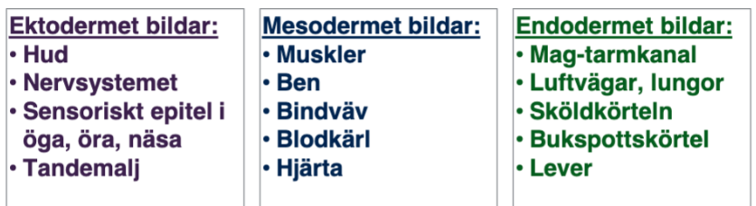

Primitivknottran och bildandet av notokorden:
Notokord: det finns olika typer av mesoderm. Det axiala kallas notokord (det i mitten)(kallas ryggsträngen). Mesodermala celler som vandrat ner genom primitivknottran bildar notokorden. Det bildas först ett rör som sedan smälter ihop med endodermet för att igen invagineras och bilda cylinder utan en hålighet i mitten.
Primitivknottrans viktiga funktioner:
- Startar notokordal-processen.
- Bestämmer kroppens höger-/vänsteraxel genom att cilier i primitivknottran för tillväxtfaktorer till vänster sida av embryot.

Notokordens viktiga funktioner:
- Inducerar neuralrörsbildning genom att skicka signaler till ektoderm.
- Definierar embryots mittaxel
- Signalcenter.

Olika typer av mesoderm:
Dag 17 specialiseras mesodermet till 3 olika sorter:
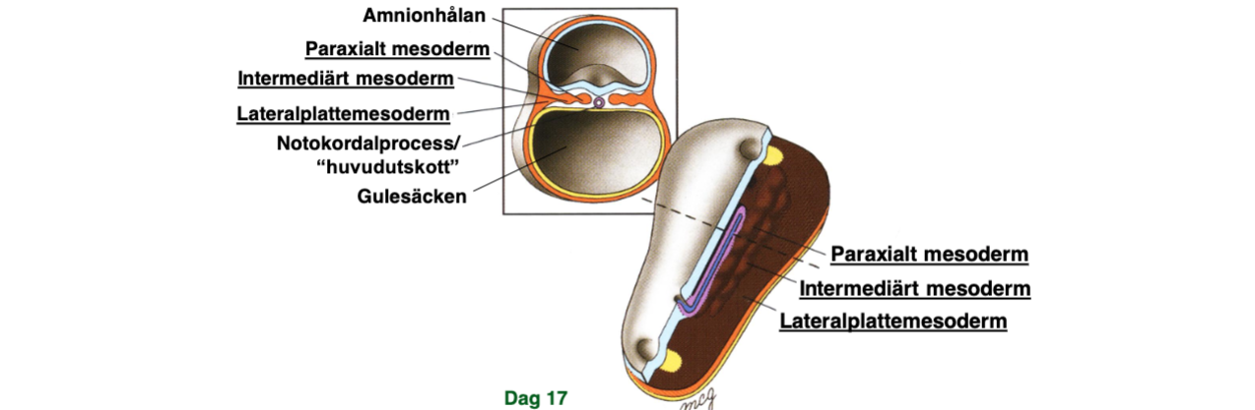
- Paraxialt mesoderm: somiter.
- Intermediärt mesoderm: njurar, inre genitalia.
- Lateralplattemesoderm: hjärta, kärl, tarmväggar, underhud, delar av extremiteter.
Bildandet av somiter ur paraxialt mesoderm:
Somiter: en typ av celler som vandrar ned till extremiteterna och tar med sin hox-kod. Det underliggande mesodermet har därmed med sig information om var den är belägen och vad den ska bilda.

Andra halvan av vecka tre påbörjas bildandet av somiter och pågår till ca dag 30. Det bildas totalt ca 40-42 st och utgör den första segmenteringen av embryot.

Somiter ger upphov till:
- Sklerom: ryggrad, revben, bröstben
- Myotom: muskler
- Dermatom: underhud

Meios och variation, könsbestämning
Skillnad mellan mitos och meios:
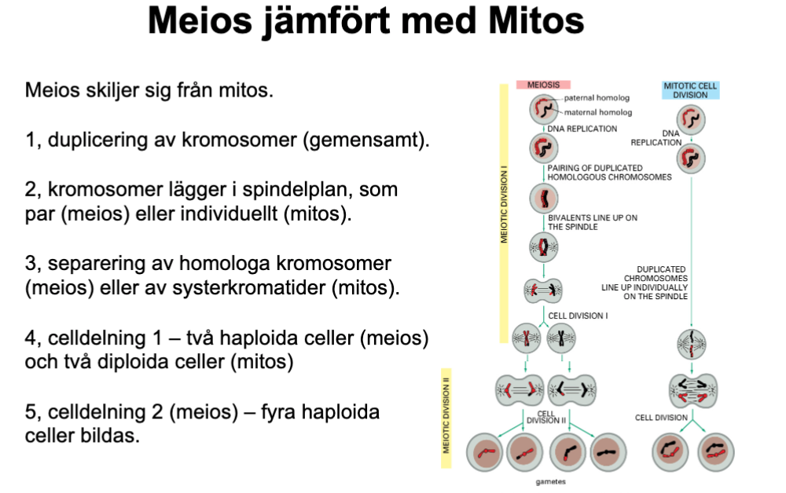
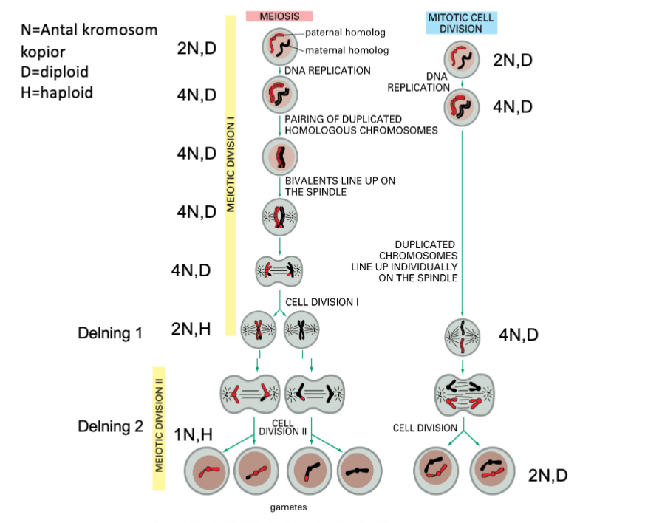
Överkorsningar och deras betydelse för variation:
Kromosomal överkorsning: delar av homologa kromosomer i ett kromosompar byter plats med varandra. Överkorsning sker i meiosens första fas (profas I). det ökar genetisk diversitet mellan gameter ytterligare och skapar större genetisk diversitet som ökar överlevnadsmöjligheterna för en ras.
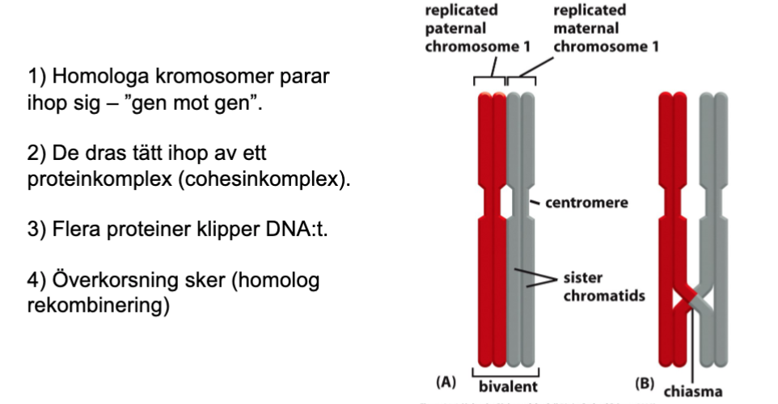

Som huvudregel kan vi inte vinna eller förlora material i överkorsning. Vid fel kan det dock leda till deletion eller duplikation av alleler.
Könsbestämning, kromosomal mekanism:
Könsbestämningen sker via Y-kromosomen. XX - tjej. XY-kille. SRY-genen stimulerar utveckling av testikelvävnad. Avsaknad av SRY-gen pga avsaknad av Y-kromosom leder till ovarisutveckling. Därefter kommer PKC vandra till framtida gonader som bildar manlig eller kvinnlig gonad och beroende på vad det är kommer PKC bilda ägg eller spermier.

Aneuploidier till följd av problem i meios:
Under meiosen kan det uppstå fel vid separering av kromosomerna t.ex en könscell får en extra kromosomuppsättning eller det saknas en kromosomuppsättning.

Exempel på aneuploidier:
- Trisomi-21 (downs syndrome)
Tre kopior av kromosom 21, ungefär 1-2 barn per 1000 födda har downs syndrom. Symtom: intellektuell funktionsnedsättning, speciellt utseende och ibland vissa missildningar som hjärtfel.
- Turners syndrom
Kallas monosomi X. har endast en X-kromosom. Ca 1 av 2000 flickor föds med turners syndrom. Vanliga symtom är kortväxthet och utebliven pubertet och karakteristiskt utseende.
- Klinefelter syndrom
Kromosomuppsättning XXY. den vanligaste kromosomavvikelsen. Ca 1 av 700 män har klinefelters syndrom. Symtom: diffusa symtom och därför mycket underdiagnostiserad. Men vanliga symtom är liten testikelstorlek, infertilitet, lång kroppsläng, låg testosteronproduktion och ibland kognitiva svårigheter.

Neurulation och veckning
Nervsystem bildas hos embryot (neurulation). Nervsystemet bildas på embryots ryggsida från ektodermet som ett resultat av induktion från det underliggande mesodermet. Från den ursprungliga neuralplattan sluts sedan neuralröret, som kommer att bilda hjärna och ryggmärg. Från en grupp celler på neuralrörets ryggsida vandrar neurallistceller (neural crest cells) ut för att bilda en rad celltyper, bla nerver i det perifera nervsystemet, melanocyter samt många strukturer i ansiktet. Gälbågarna är viktiga strukturer som ligger till grund för ansiktets bildande.

Neural induktion: bildandet av neuralplatta. Det inleds v. 3 i embryoperioden. Signaler från det underliggande mesodermet inducerar ovanliggande ektoderm att bilda neuralplatta. Det ligger ovanpå notokorden och prekordalplattan. Ca 50% av ektodermet bildar neuralplattan, resten blir epidermis.
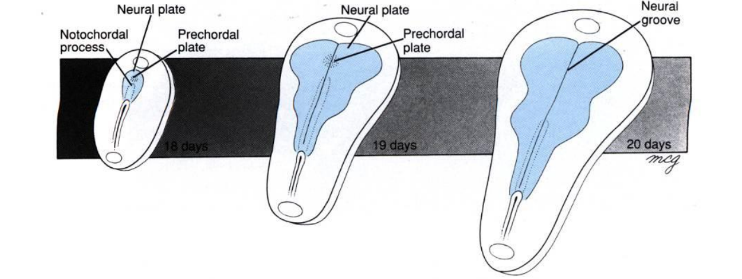
Neuralplattan är förankrad i notokorden och viks genom att ektodermet trycker på från båda sidor. När kanterna på neuralplattan möts kommer de fusera och frigöra sig från ektodermet och det bildas en rund tub skild från epidermis → neuralröret. Bildningen av neuralröret kallas neurulation.

Neuralröret kröks tillsammans med resten av embryot. Under v.4 fram till 6 mån utvecklas hjärnan. Det börjar med att neuralröret som krökts börjar bilda ögat och framhjärnan, mellanhjärnan och bakre hjärnan samt ryggmärgen. Dessa delar viks runt varandra och mellanhjärnan och bakhjärnan viks in under framhjärnan som i sin tur utvecklar gyri och sulci.

Neurallistceller: neural crest på engelska. Neurallisten är regionen där kanterna på neuralplattan möts/fuserar.
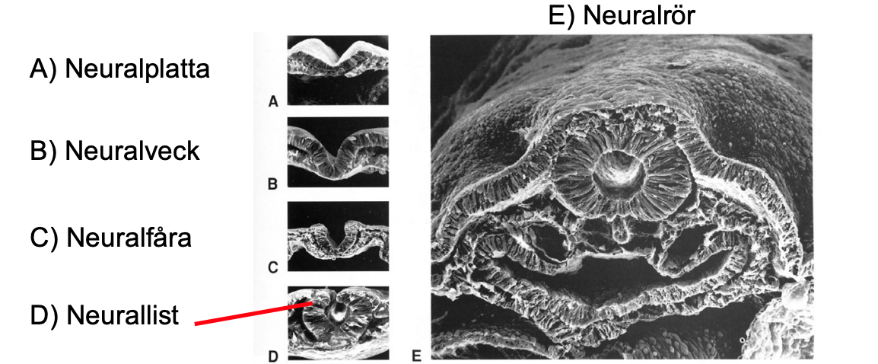

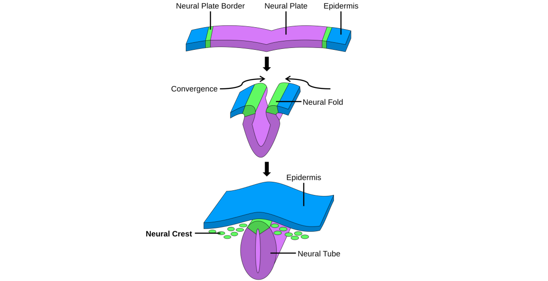
Neurallistcellerna bildas från den del som kommer fusera när neuraltuben bildas. Neurallistcellerna vandrar in från neurallisten och differentierar till massa olika celler bl.a nervceller (perifera nervsystemet), melanocyter samt brosk och ben i huvudet.
Gälbågar: strukturer som växer ut från nackregionen. Fem gälbågar bildas (1, 2, 3, 4 och 6). Från dessa bildas många av huvudets och halsens strukturer. Till varje gälbåge hör specifik muskulatur, en nerv, en broskbåge samt en artär.
Neurallistcellerna deltar i bildandet av dessa gälbågar.
Utvecklingen av olika strukturer i ansiktet:
Ansiktsstrukturen bildas ur 2 processer:

Maxillarprocessen → bildandet av överkäke.
Mandibularbågen → bildandet av underkäke.

Dessa två kommer sedan växa ihop.

Missbildningar i samband med neurulation:
- Spinda bifida: defekt i posterior neuralrörsslutning.
  - Spina bifida occulta. Vanligaste formen. Är ofta asymtomatisk och innebär defekter i kotorna så de inte omsluter ryggmärgen på korrekt sätt.
  - Meningocele. Ovanligaste formen. Mer allvarlig än spina bifida occulta. Ryggmärgshinnorna tränger ut genom den ofullständiga ryggraden.
  - Myelomeningocele. Mest allvarlig. Ryggmärgshinnorna tränger ut genom defekt benring. Finns även en brocksäck fylld med benmärg. Måste åtgärdas snabbt annars kan det leda till förlamning.
Miljöfaktorer kan påverka förekomsten av spina bifida. Vitamin B9 till modern kan minska risken för det. Varje år föds 15-25 barn med spina bifida i Sverige.
- Anencefali: defekt i anterior neuralrörsslutning. Hjärnan står alltjämt i kontakt med fostervattnet och kan inte utvecklas. Alltid dödligt.

Embryots veckning
Embryot tillväxer och viks på både längden och bredden. Endodermal vävnad innesluts och mag-tarm-kanalen bildas. Samtidigt ökar amnionhålan i storlek. Efter slutningen bildas tarmröret av det inneslutna endodermet. Det står i kontakt med gulesäcken genom gulegången. Gulgegången fungerar sedan som en förbindelse mellan navelsträngen och mag-tarmkanalen.

Läpp-, käk- och gomspalt:
Fel vid slutningen av maxillarprocessen. Kan enkelt korrigeras med kirurgi. Innebär missbildningar av läpparna, käken och gommen. Dessa kan medföra talsvårigheter, svårigheter att svälja, andningssvårigheter och hörselnedsättningar. Ca 2/1000 barn föds med LKG-spalt i Sverige/år.

Anläggning av organ - kommer ej examineras

Utvecklingsbiologins molekylärbiologi
Tillväxtfaktorer:
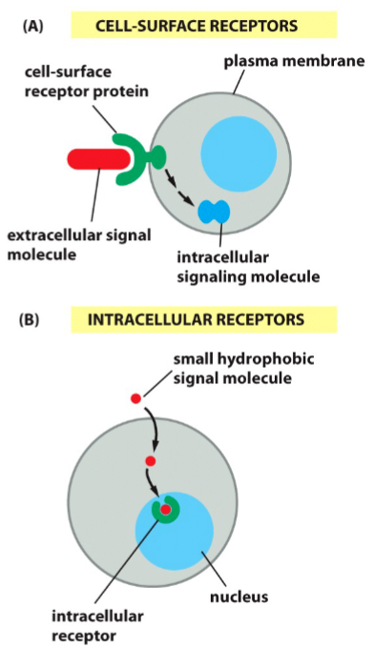
Det är signalämnen som bidrar till cellers proliferation (celldelning) och differentiering och aktivitet. I embryot stimulerar de celelrna proliferation och differentiering till mogna vävnader.

Receptorer och deras roll:
Det finns ytreceptorer och intracellulära receptorer. Receptorer behövs för att en cell ska kunna ta emot en signal.
Det finns 3 klasser av ytreceptorer:
- Jonkanalreceptorer: när en legand binds kommer kanalen att öppnas eller stängas. Viktig vid snabb synaptisk signalering.
- G-kopplade receptorer: spinner genom membranet flera gånger och det kommer ske en konfirmationsändring när legand binds. Reglerar aktivitet av membranbundet protein.
- Enzymkopplade receptorer: fungerar som- eller aktiverar enzym. Liganden i sig skapar en struktur som gör att receptorn sätter i gång en intracellulär signaleringskaskad.
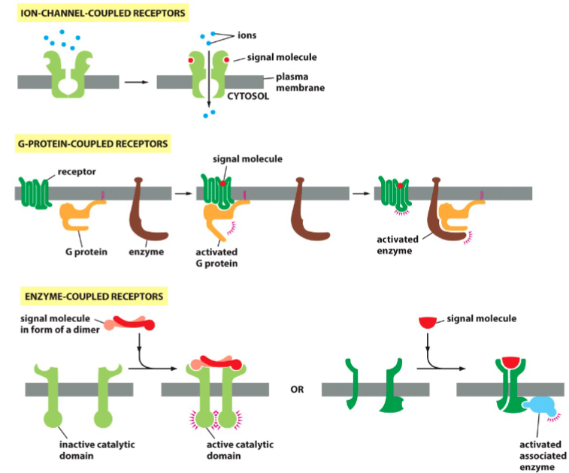

Intracellulär signalering: stimulerade receptorer aktiverar signalmolekyler i cellen som kan ta olika vägar för att aktivera ett visst svar.
Signalintergering: cellens tolkning av signaler.
Intracellulära budbärare och signalproteiner möjliggör:
- Integrering: mekanismer för hur två eller flera signalvägar kan prata med varandra.
- Amplifiering: ökar hastigheten och förstärker signalen.
Signaleringen är nära kopplat till uppkomst av cancer t.ex genom att cellerna inte delar sig rätt eller inte genomgår apoptos.

Transkriptionsfaktorer och deras roll i differentiering:
Transkriptionsfaktorer reglerar genuttryck genom att stänga av eller sätta på vissa gener med hjälp av förändrad transkription. De är ofta slutpunkten för signalering. Detta leder till olika egenskap i cellerna → differentiering.

Transgena djur, i forskning:
Transgena djur används för att studera hur vissa gener fungerar och vilka egenskaper de ger upphov till. Detta görs antingen genom knock-out, där en gen stängs av i djuret och man studerar effekten av genens frånvaro, eller genom knock-in där en gen har satts in för att studera vilken effekt genen har.

Segmentering i kroppen:
Människan och det mänskliga embryot har en segmentering längs den rostral-kaudala axeln och längs den dorsal-ventrala axeln samt höger-vänsteraxeln för vissa organ. Där sitter olika kroppsdelar i olika segment. Det är tydligt under embryonalperioden eftersom somiterna utgör en tydlig segmentering. Bananflugor har en segmenterad kroppsplan, lik vår. Nematoder är inte segmenterade/har inte ryggrad.

Hox-gener och mutation i hox-gener:
Hox-gener är en familj gener som kodar för transkriptionsgener och är viktig för segmentering av alla flercelliga organismer. Olika hox-gener längs den rostrala-kaudala axeln. Hox-koden är en kombinatorisk kod av hox-genuttryck. Fel på hox-gener påverkar segmenteringen och orsakar homeotiska mutationer = kroppsdelar på fel plats.

Man har sett att förlust av en hox-gen i ett segment ger en mer rostral identitet åt ett segment:
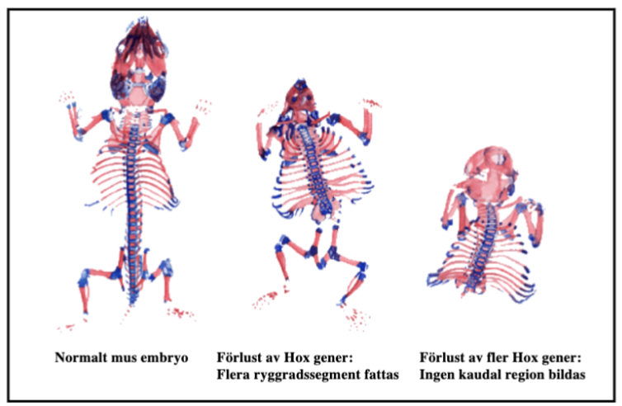
Anledningen till att det ger en mer rostral identitet är för att fler hox-gener ingår i kaudala hox-koder. Vitamin A har förmåga att aktivera hox-gener så för höga doser vitamin A kan ge missbildningar genom att förändra uttryck av hox-gener.

Extremitetsutveckling:
Utvecklingen inleds med att det samlas massa celler i området där extremiteterna ska ut. I extremiteten ska det ju finnas olika typer av vävnad som blodkärl, skelett, nervceller osv. Det är således olika celler som vandrar dit: neuralrör, somiter, lateralplattemesoderm, neural-listceller. De mesodermala cellerna börjar skicka signal upp till ytan så att AER väcks till liv. AER är ett signaleringscenter (grupp av signalerande celler) som reglerar utväxt längs proximal-distal axel. AER signalerar tillbaka till cellerna att de ska börja växa => feed-back-signalering. Utan AER kommer man inte få en utväxt av extremitet. FGF (fibroblast growth factor) är signaleringsportein produceras av AER och kan ersätta AER. Om man knockar FGF så växer inga extremiteter. Mesodermala celler signalerar med FGF till ectodermala celler.

Syndrom som bottnar i defekter i FGF-receptorer:
- Aperts syndrom
- Pfeiffers syndrom
- Jackson-weiss syndrom
- Akondroplasi

AER sty utväxten och det underliggande mesodermet styr identiteten t.ex var det är beläget.

Morfogener: är ett signalämne som utsöndras från en punktformig källa och ger upphov till koncentrationsgradient. Sonic hedgehos (Shh) är ett exempel på morfogen viktig för embryoutveckling.

Sonic Hedgehog, vitamin-A-syra, betydelse för utveckling:
Shh är en morfogen transkriptionsfaktor för hox-gener som inducerar ventrala celltyper via en parakrin koncentrationsgradient. Shh styr bl.a ventral-dorsal segmentering och polarisation av extremiteter. Vitamin A har förmåga att aktivera hox-gener så för höga doser vitamin A kan ge missbildningar genom att förändra uttryck av hox-gener.

Teratogener:
Ämnen som ger upphov till fysiska defekter hos det växande embryot. Fosterskador och missbildning. Exempel på missbildning under extremitetsutvecklingen orsakad av kemiska ämnen är thalidomid (neurosedyn).

Regenerativ medicin nu och i framtiden
Genterapi: är en behandlingsmetod där gener används för att behandla eller förebygga sjukdom/skada. Detta görs genom att introducera nya friska gener i en patients celler eller korrigera befintliga gener. Det finns genterapi i somatiska celler och i könsceller. I somatiska celler är fokus celler för specifikt organ eller vävnad t.ex lever eller lunga. Dessa modifieringar ärvs inte ned i nästa generation och påverkar enbart värdens celler. I könsceller fokuseras genterapin på gameterna för att korrigera genetiska defekter som annars går i arv. Den senare metoden är ännu experimentell pga etisk problematik. Ett exempel på genterapi som används idag är svår kombinerad immunbrist (SCID) som kan behandlas med genmodifierade celler.

Gendiagnostik: det är en form av gentest för att hitta kromosomala tillstånd och genetiska sjukdomar. Detta görs oftast när en sjukdom redan misstänks baserat på symtom eller kännetecken på kroppen. Gendiagnostik finns dock inte för alla sjukdomar men det finns för att hitta anlagsbärare för ärftlig bröstcancer och då kan man sätta in förebyggande åtgärder.

Kartläggning av den mänskliga arvsmassans utveckling:
Hela den mänskliga arvsmassan har kartlagts och genom att även kartlägga olika variationer i genpoolen kan man enklare urskilja en vanlig ofarlig variation från sjukdomsframkallande mutationer. Det underlättar även för att förstå hur polygena sjukdomar uppkommer.

Varför studera olika arter: flugor, maskar, grodor inom utvecklingsbiologin?
Olika arter används som modellsystem. Det görs bl.a för att det är billigare, går snabbare (olika arter har olika långa generationstakter), många arter är lik människan i sitt DNA och delar vissa basala delar av sin utveckling med människan. Det kan även ses som mer etiskt försvarbart att experimentera med knock-out och knock-in på djur istället för människor. Andra djur kan också ha andra egenskaper som underlättar forskningen som t.ex c.elegans som har få celler och är genomskilnig som gör det enkelt att studera apoptos och celldelning.

Stamcellsforskning i medicin:
Stamscellstransplantationer används idag för att behandla t.ex leukemi. Man har även inlett klinska försök med att behandla diabetes typ I patienter med insulinproducerande stamceller.

